Организация дополнительного образования в школе-интернате.

Школа - интернат – это содружество детей и взрослых: учащихся, педагогов и родителей. Это радость совместного творческого созидания, это кузница знаний и мастерская душ, где ребенка окружает забота, внимание, красота, игра, фантазия, творчество. Это святилище, где учатся быть счастливыми!
Новые стандарты общего образования ставят перед школой-интернатом широкий комплекс поисково-исследовательских задач в рамках интеграции основного и дополнительного образования. Одна из них - создание благоприятных условий для эффективного формирования у обучающихся способности к жизненному и профессиональному самоопределению и самореализации. В этой связи существенно возрастает роль и значение системы дополнительного образования детей. Для того, чтобы решить указанную проблему, необходимо правильно организовать процесс дополнительного образования в школе-интернате, т.к. дополнительное образование является не менее важным, чем основное.
Дополнительное образование достигает следующих целей:
- Создает условия для того, чтобы обеспечить максимальное развитие индивидуальных способностей обучающихся с ОВЗ, способствующих их социализации и социальной адаптации в практической жизни, обеспечение преемственности с учреждениями начального и среднего профессионального образования.
- Формирует у обучающихся самосознание и ощущение ценности своей личности. Дети удовлетворяют свои творческие потребности, развивают интересы, усваивают знания в таком темпе и объеме, которые им позволяют их индивидуальные способности.
Разный спектр видов деятельности в системе дополнительного образования решает следующие задачи:
- Развивает творческие способности обучающихся
- Развивает их познавательные интересы
- Формирует мотивацию на успех и создает ситуацию успеха
- Создает условия для самоутверждения и предпрофессионального самоопределения
- Корректирует особенности развития личности обучающегося с ОВЗ
В школе-интернате система дополнительного образования сформирована в отдельное направление образовательной деятельности. В начале учебного года педагоги дополнительного образования определяют цели, задачи, содержание, формы и перспективы деятельности своих кружков. Главный принцип работы каждого педагога дополнительного образования - развить творческие способности обучающихся с ОВЗ и обеспечить каждому ребенку чувство успеха и уверенности в себе. Всего в школе-интернате функционирует 15 кружков.
Воспитателями школы-интерната эффективно используется такая форма занятости обучающихся, как вовлечение в творческие объединения. Целью творческих объединений является создание условий и предпосылок духовно-нравственной мотивации для всестороннего развития и актуализации творческой одаренности личности обучающегося, способной адаптироваться в современных социально-экономических условиях. Занятия в творческих объединениях позволяют обучающимся сформировать навыки и умения совместного коллективного творчества, учат толерантности, уважению мнения окружающих. Всего в школе-интернате функционирует 9 творческих объединений.
Системой дополнительного образования в школе-интернате охвачено 87% обучающихся, т.к. 13% детей являются надомниками. Обучающиеся имеют возможность посещать 15 ружков по различным направлениям. В среднем 1 обучающийся посещает 3-4 кружка или творческих объединения. В дальнейшем планируется включить в занятия дополнительным образованием 100% обучающихся, в том числе и надомников.
В соответствии с лицензией на право ведения образовательной деятельности от 30.07.2012 г. № 2690 ГКОУ РО Пролетарская школа-интернат имеет право осуществления образовательной деятельности по следующим образовательным программам дополнительного образования:
№  п/п | Наименование (направленность) образовательной программы | Кружки под руководством педагогов дополнительного образования | Творческие объединения под руководством воспитателей и учителей
1. | Программы художественно-эстетической направленности, разработанные с учетом особенностей психофизического развития и возможностей обучающихся, воспитанников VIII вида. | «Юный художник»  «Умелые руки»  (Подорога С.В.)  «Радуга творчества»  (Рубайло Т.А.)  «Чудесная вышивка»  (Гладких М.Г.)  «Делаем сами»  (Леонтьев В.А.) | «Мастер и мастерицы»  (Стрельцова Ф.М., Бырлова И.Б.)  «Витражная роспись»  (Грущенко Г.А.)  «Вытынанка»  (Долот Е.А.)  «Аппликация»  (Ишкина Т.А.)  «Мастерская интересных дел»  (Габрелян С.И.)  «Самоделкины»  (Кучер Л.И.)
2. | Программы военно-патриотической направленности, разработанные с учетом особенностей психофизического развития и возможностей обучающихся, воспитанников VIII вида.
3. | Программы эколого-биологической направленности, разработанные с учетом особенностей психофизического развития и возможностей обучающихся, воспитанников VIII вида.
4. | Программы физкультурно-спортивной направленности, разработанные с учетом особенностей психофизического развития и возможностей обучающихся, воспитанников VIII вида. | «Тяжелая атлетика»  (Писарев В.П.)  «Теннис»  «Сильные, ловкие, смелые»  (Осначев И.М.)
5. | Программы культурологической направленности, разработанные с учетом особенностей психофизического развития и возможностей обучающихся, воспитанников VIII вида. | Сценки «Пилигрим»  «Солист»  Старший вокал «Вдохновение»  Оркестр «Сударушка»  Младший вокал «Искорка»  (Долот Е.А.)  «Солнышко»  (Стрельцова Ф.М.)
6. | Программы туристско-краеведческой направленности, разработанные с учетом особенностей психофизического развития и возможностей обучающихся, воспитанников VIII вида. | «Донская кухня»  (Гребенникова Ю.Ю.) | «Донские фантазии»  (Мендель О.М.)  «Славянские обереги»  (Куцева Л.В.)  «Уголок казачьего быта»  (Гладких М.Г.)
7. | Программы социально-педагогической направленности, разработанные с учетом особенностей психофизического развития и возможностей обучающихся, воспитанников VIII вида. | «Веселые пальчики»  (Гладких М.Г.)

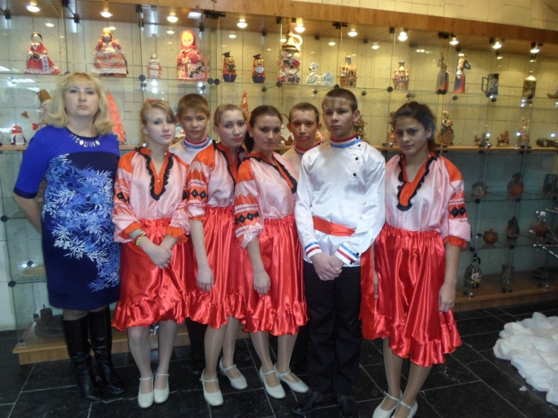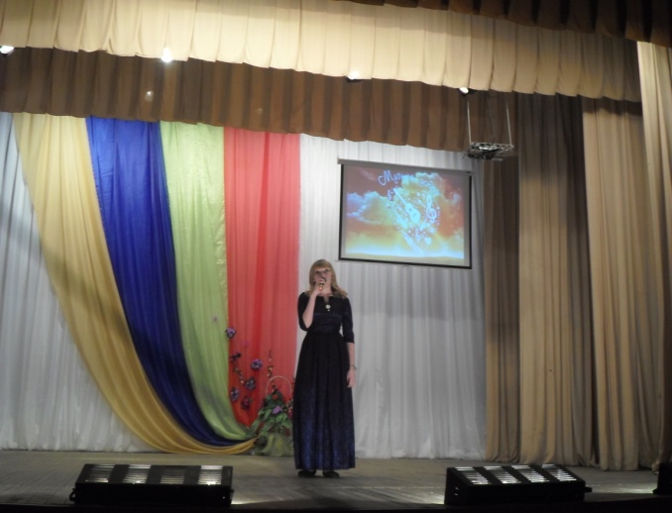
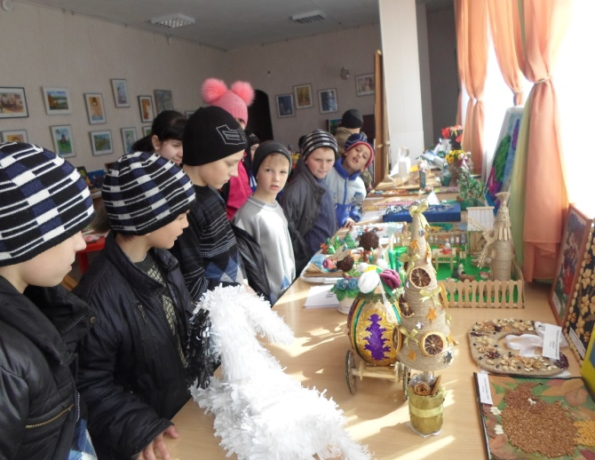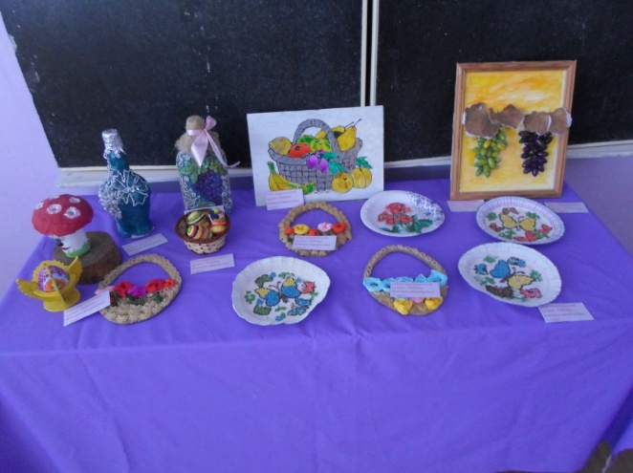
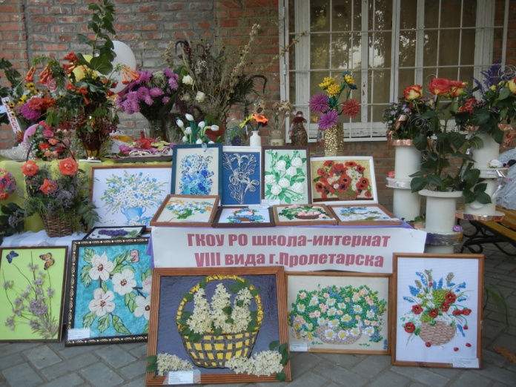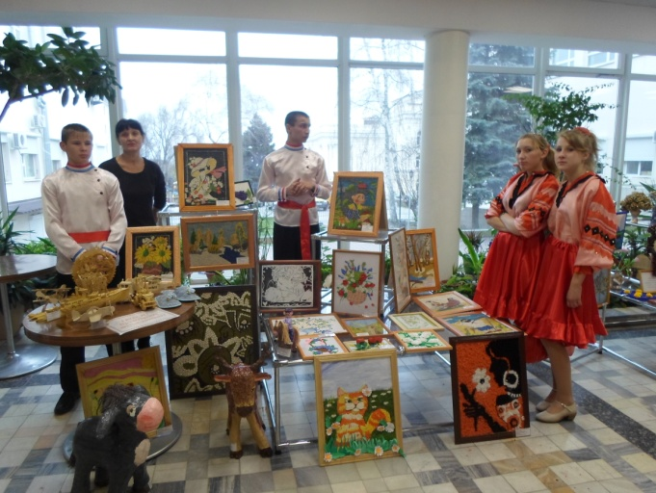
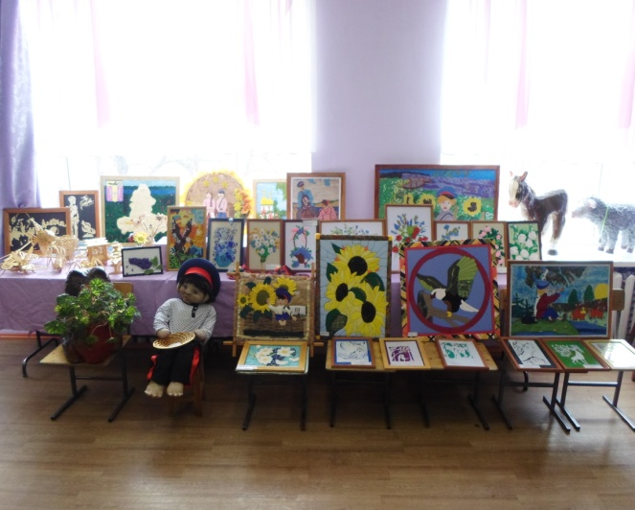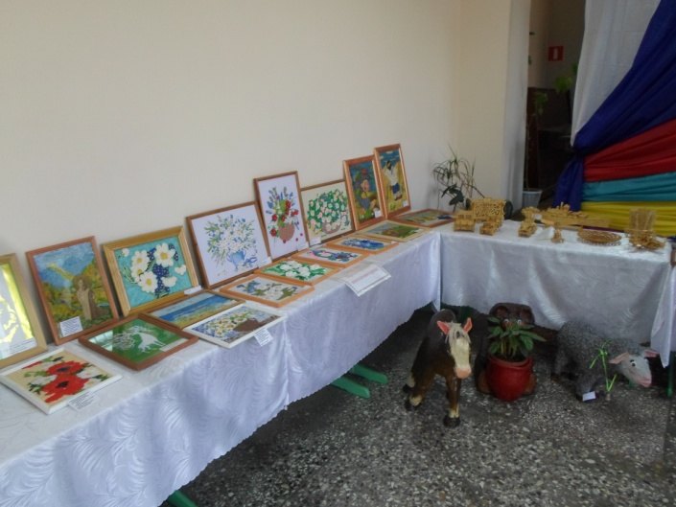
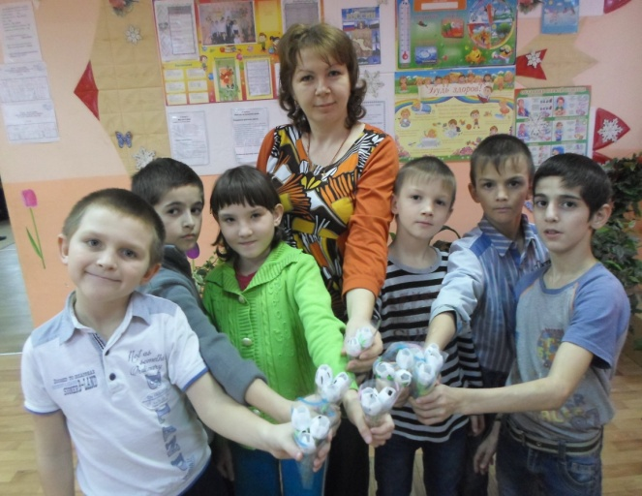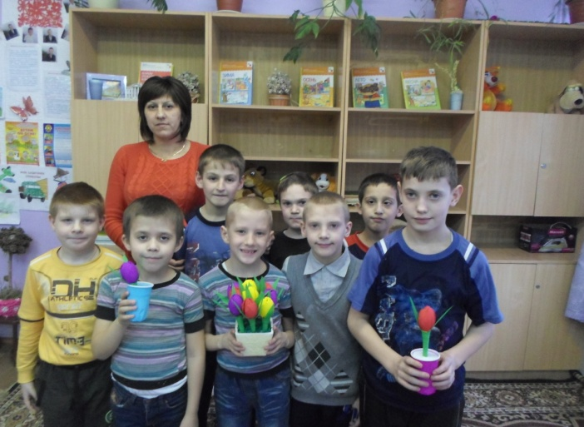
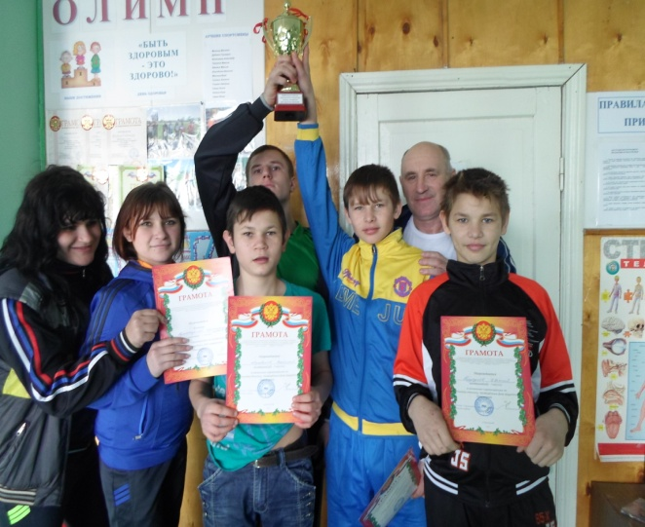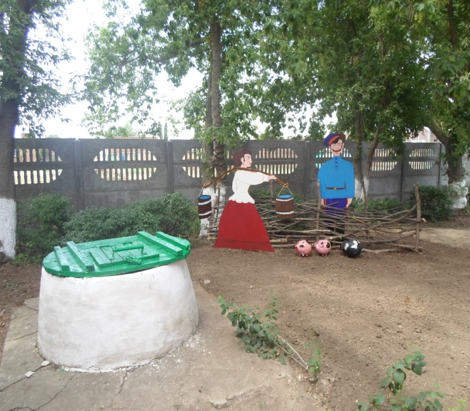
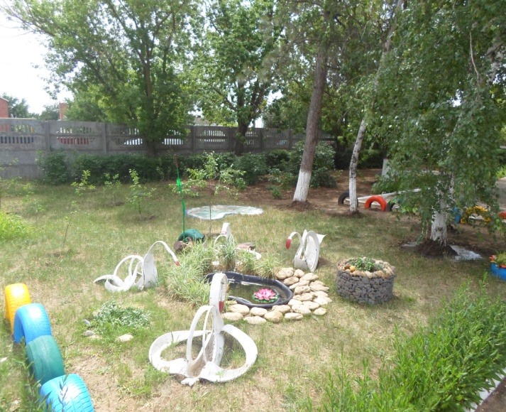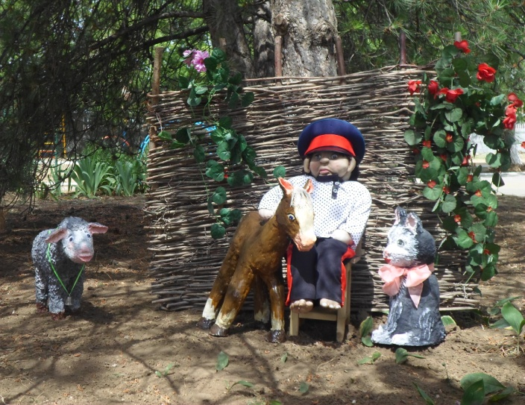
Можно сделать вывод, что опыты прошедших лет в плане дополнительного образования детей с ограниченными возможностями не прошли даром. Работа всех педагогов дополнительного образования оценивается и видна по результатам, успехам обучающихся в конкурсах, концертах, выставках, олимпиадах, соревнованиях. Поэтому работа системы дополнительного образования:
1. Создает условия для практического приложения знаний и навыков обучающихся с ОВЗ.
2. Позволяет ввести новые направления дополнительного образования и творческие объединения, по которым в школе-интернате не работали
ранее. .
3. Формирует коррекционную среду для развития творческих потенциалов, навыков адаптации обучающихся к современному обществу и дает возможность получить полноценную организацию свободного времени.
4. Решает проблемы социальной адаптации и профессионально помогает выпускникам сделать свой правильный выбор.

